附件
国网四川广元剑阁县供电分公司35kV演圣变电站
综合改造工程拟征收土地范围示意图
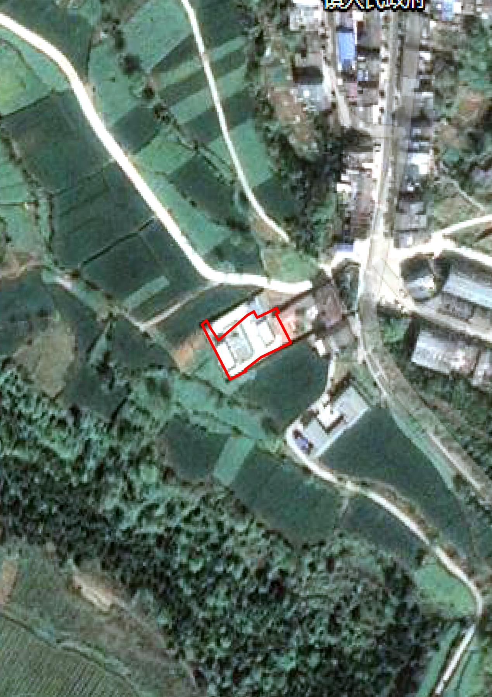
拟征地范围

